**Povinnosti týždenníkov**

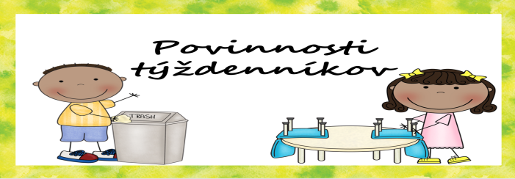

**Na začiatku vyučovacej hodiny hlásia neprítomných žiakov** 

**Neprítomnosť učiteľa na vyučovacej hodine hlásia po 5 minútach zástupkyni riaditeľa alebo riaditeľovi školy** 

**Po skončení vyučovacej hodiny zotrú tabuľu**  

**Prinesú pomôcky na vyučovaciu hodinu podľa pokynov vyučujúceho** 

**Cez prestávky vyvetrajú triedu max. 2 min. intenzívne veľkým oknom** 

**Starajú sa o kvety v triede – polievajú ich, odstraňujú suché listy** 

**Kontrolujú poriadok v triede, upozorňujú spolužiakov na odstránenie**

**nedostatkov. Odnášajú triedny odpad na dohodnuté miesto**



**Starajú sa o poriadok v skrinkách a parapetných doskách**   
 